Introduction à la robotique mobile GLO-4001/GLO-7021
Philippe Giguère A13
Laboratoire Nº8
Tracé de carte 2D avec un capteur laser et l’algorithme Iterative Closest Point (ICP)

1) Démarrage de l’interface de tests

Ce laboratoire consiste à vous familiariser avec l’utilisation et le comportement de l’algorithme Iterative Closest Point (ICP) pour aligner des scans consécutifs pris avec un scanner laser. Plus précisément, un scanner Hokuyo sera utilisé pour construire une carte 2D de l’environnement tout en se localisant dans celui-ci. Notez qu’il ne s’agit pas ici de faire du SLAM (que nous verrons plus tard dans le cours), mais bien de simplement aligner les scans consécutifs sans vérification ni ajustement ultérieur.
Le scanner Hokuyo URG-04LX-UG01 utilisé possède un champ de vision horizontal de 270° et une portée de 2 cm à 5.6 m. Par conséquent, faites attention à ne pas vous placer à l’intérieur de cette zone pendant les essais afin de ne pas risquer de tromper l’algorithme d’alignement! ICP peut supporter un certain nombre des données aberrantes (vos jambes!), mais il est préférable de ne pas trop pousser ses limites. Bien entendu, si vous êtes à l’arrière du robot (ou à plus de 5.6m) cela ne cause aucun problème.
Démarrez le robot ainsi que son ordinateur avec la clé USB. N’oubliez pas de brancher le capteur Hokuyo. Si ce n’est pas déjà fait, téléchargez le code du laboratoire disponible sur le site web du cours. Placez ce code à un endroit approprié puis, dans Matlab, exécutez le script nommé robotInit.m. Notez que vous devrez modifier dans ce script les chemins d’accès à vos dossiers ros4mat et RoombaControl (fonction addpath).
Vous devriez voir une interface graphique apparaître. Des boutons de contrôle du robot sont situés en haut à gauche de la fenêtre. Les boutons haut et bas font avancer et reculer le robot de 30 cm. Les boutons droite et gauche le font tourner de 45°. Le bouton « Scan + ICP » permet de capturer un balayage du capteur Hokuyo et démarre l’algorithme ICP pour aligner ce nouveau scan avec le scan précédent. Le bouton « Reset » permet de tout réinitialiser. Enfin, la case à cocher « Alignement initial » active ou non l’alignement approximatif initial, effectué selon les dernières commandes envoyées au robot, avant l’appel à ICP (pages 14 à 16 des acétates 08-FiltreParticuleICP.pdf). Rappelez-vous que l’algorithme ICP requiert un certain ajustement des scans au départ, sans quoi il peut diverger. Vous pourrez donc tester l’influence de cet alignement approximatif préalable en cochant/décochant cette case.

La progression de la construction de la carte est affichée sur quatre graphiques. La description de chacun est indiquée sur la figure suivante.
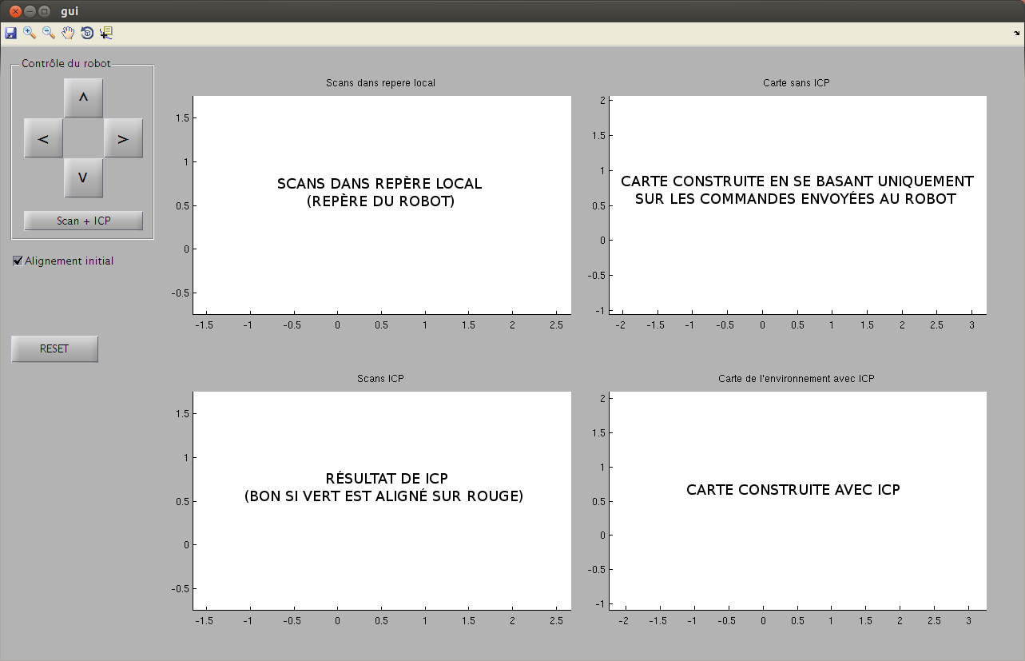

Astuce! Sur la carte construite avec ICP, un rond noir et une petite ligne bleue indiquent la position et l’orientation du robot dans l’environnement. Vous pouvez utiliser cette information pour diriger le robot à l’aveugle si vous ne le voyez plus!

2) Expérimentations
Faites des tests pour les cas suivants et comparez vos résultats. Notez que vous pouvez prendre des captures d’écran (le bon vieux alt-PrtScr)! Le bouton « Enregistrer » de l’interface ne fonctionne pas...
Observez à chaque fois le comportement de l’algorithme ICP. Remarquez si l’alignement trouvé est précis ou s’il a convergé vers un minimum local. Cela aura évidemment un impact direct sur la carte obtenue.

Cas 1 – Avec alignement initial, petits déplacements entre les scans
Assurez-vous que la case « Alignement initial » est cochée. Prenez un scan entre chaque déplacement du robot.
Comparez la carte construite uniquement à partir des commandes envoyées au robot à celle construite avec l’alignement ICP. Vous devriez voir des erreurs s’accumuler dans la première, rendant la carte distordue, floue et imprécise. Cela est dû au bruit sur les déplacements du robot. La carte réalisée avec ICP devrait normalement être beaucoup plus précise.

Cas 2 – Avec alignement initial, grands déplacements entre les scans
Faites des déplacements plus long entre les scans. Vous pouvez faire des essais pour différentes longueurs de déplacement. Vous pouvez aussi combiner des translations et des rotations entre chaque scan.
Particulièrement, observez le résultat d’ICP lorsque l’espacement entre les scans devient plus grand. Cela engendre une zone de recouvrement plus petite entre les scans. Vous devriez donc voir que l’algorithme ICP a dans ce cas plus de difficulté à converger vers la bonne solution. Il sera possible même qu’il soit en échec complet dans certains cas.

Cas 3 – Sans alignement initial, petits déplacements entre les scans
Décochez la case « Alignement initial ». Prenez un scan entre chaque déplacement du robot. Observez l’effet sur la carte générée avec ICP. Comme les scans ne sont plus approximativement alignés avant d’appeler l’algorithme, ce dernier a moins de chance de converger vers le minimum global. Il se peut donc que vous voyiez de très mauvais alignements qui viendront brouiller la carte.

Cas 4 – Sans alignement initial, grands déplacements entre les scans
Comme dans le cas 2, mais sans alignement initial. Les erreurs devraient apparaître rapidement…

Cas 5 – Longue distance
Sortez le robot dans le corridor et faites des essais sur une distance beaucoup plus grande. Pour augmenter vos chances de réussite, activez l’alignement initial et prenez des scans autant que possible à chaque déplacement. Quel phénomène observez-vous sur la carte lorsque la distance parcourue devient grande? Quelle en est la cause selon vous?

